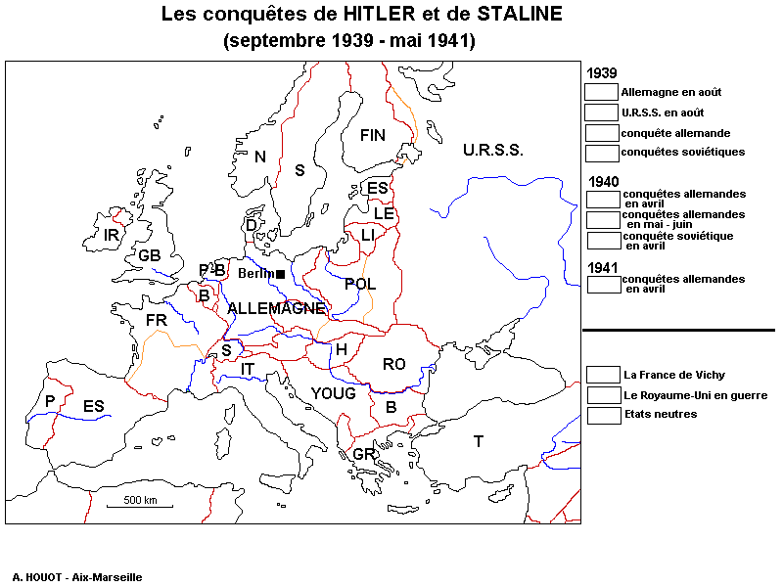  Colorier les légendes et les pays selon le modèle. Écrire à droite le nom complet des pays. | B  B  D  ES  ES  FIN  FR  GB  GR  H  IR  IT  LE  LI  N  P-B  POL  P  RO  S  S  T  YOUG
BELGIQUE
BULGARIE
DANEMARK
ESPAGNE
ESTONIE
FINLANDE
FRANCE
GRANDE-BRETAGNE
GRECE
HONGRIE
IRLANDE
ITALIE
LETTONIE
LITUANIE
NORVEGE
PAYS-BAS
POLOGNE
PORTUGAL
ROUMANIE
SUEDE
SUISSE
TURQUIE
YOUGOSLAVIE

